Liberación SISTRA: módulo envío SMS

Código: DSI-LIBSISTRA-SMS

HOJA DE CONTROL DE DOCUMENTO

 |  | DOCUMENTO/ARCHIVO
Título: Liberación SISTRA: módulo envío SMS |  |  |  |  |  |  |  |  |  | Nombre Archivo/s: 0000.doc
Código: DSI-LIBSISTRA-SMS |  |  |  |  |  |  |  |  |  | Soporte lógico: Word
Fecha: 26/03/2009
Versión:2
 |  |  |  | REGISTRO DE CAMBIOS
 | Versión |  |  | Páginas |  |  | Motivo del cambio
 | 1 |  |  | 6 |  |  | Creación del Documento
 | 1 |  |  | 6 |  |  | Revisión funcionalidades
 |  |  |  |  |  | DISTRIBUCIÓN DEL DOCUMENTO
 |  |  | Nombre |  |  |  |  | Personal
 |  |  |  | CONTROL DEL DOCUMENTO
PREPARADO |  |  |  |  | REVISADO/ APROBADO |  |  |  |  |  |  |  | ACEPTADO |  | ACEPTADO
Rafael Sanz |  |  |  |  | José Vicente Juan Pérez |  |  |  |  |  |  |  | Jeroni Navarrete |  | Bernat Alberti
Cumplimentar con el nombre, la firma y la fecha |  |  |  |  |  |  |  |  |  |  |  |  |  |  |  | Sólo para clientes

INDICE
1. Objeto 4
2. Esquema general 5
3. Interfaz plugin 6

Objeto
El objeto de este documento es definir las acciones a realizar para permitir que la plataforma SISTRA permita interactuar con la plataforma de envíos SMS de cada organismo.

Esquema general
El esquema de funcionamiento es el siguiente:

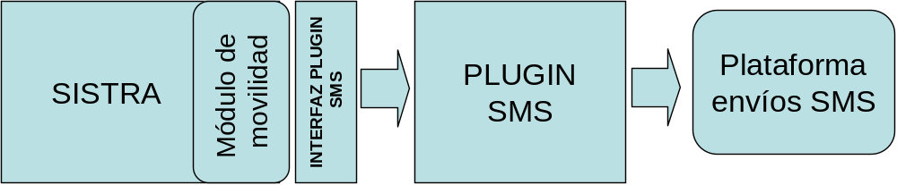

El módulo de movilidad realizara el envío de SMS a través del plugin personalizado de cada organismo.

En caso de que un organismo no disponga de una plataforma de envíos SMS no será necesario la implementación de este plugin, ya que se desactivará mediante configuración el envío de SMS.

Interfaz plugin
El interfaz de comunicación entre SISTRA y el plugin de SMS es el siguiente:
Método | Descripción | Parámetros | Resultado
enviarSMS | Realiza el envío de un SMS | cuentaSMS: Cuenta SMS de la pasarela de envíos con la que se debe enviar. De esta forma se permite definir diferentes cuentas de envío por si la pasarela de envíos SMS tiene esta funcionalidad  telefono: Número de teléfono al que se envía el mensaje  mensaje: Mensaje SMS  inmediato: Indica si el SMS debe enviarse inmediatamente. De esta forma se permite indicar prioridades en los mensajes por si la pasarela de envíos tiene esta funcionalidad | No tiene
consultarEstadoEnvio | Consulta el estado de un envío. Esta funcionalidad se podrá implementar si es soportada por la pasarela de envíos | idEnvio: Código de envío | EstadoEnvio: estado de envío y una descripción del estado

Para más información consultar el javadoc.

